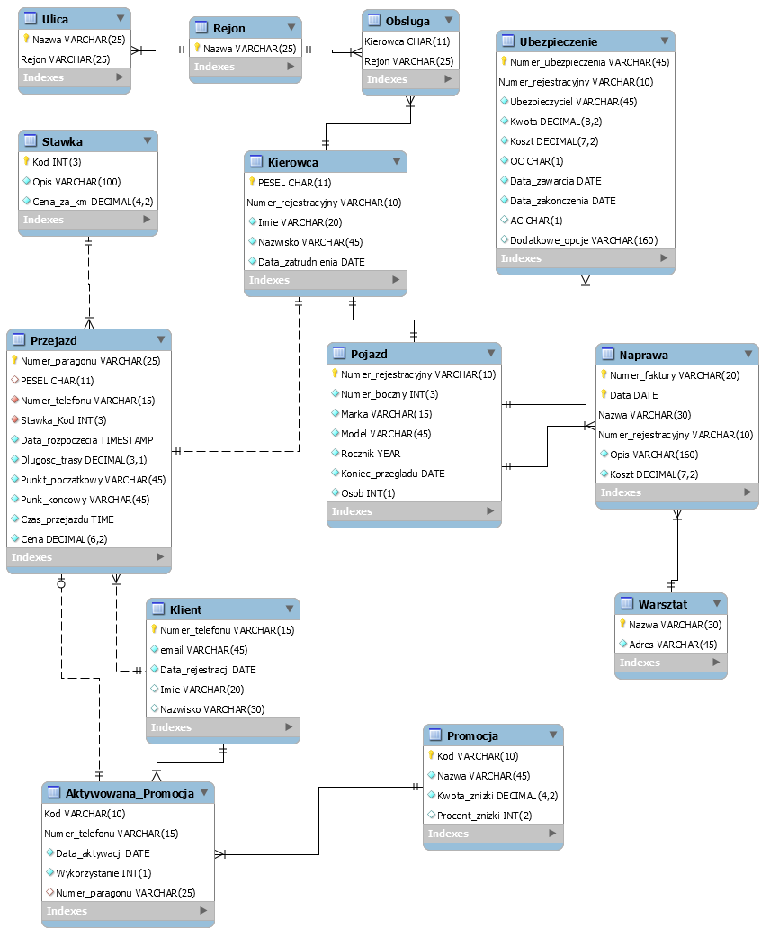
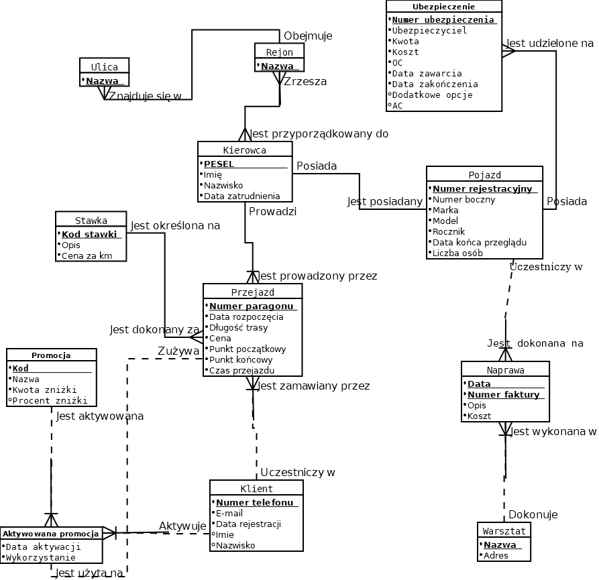
-- MySQL Workbench Forward Engineering

SET @OLD_UNIQUE_CHECKS=@@UNIQUE_CHECKS, UNIQUE_CHECKS=0;
SET @OLD_FOREIGN_KEY_CHECKS=@@FOREIGN_KEY_CHECKS, FOREIGN_KEY_CHECKS=0;
SET @OLD_SQL_MODE=@@SQL_MODE, SQL_MODE='ONLY_FULL_GROUP_BY,STRICT_TRANS_TABLES,NO_ZERO_IN_DATE,NO_ZERO_DATE,ERROR_FOR_DIVISION_BY_ZERO,NO_ENGINE_SUBSTITUTION';

-- -----------------------------------------------------
-- Schema PolTAXI
-- -----------------------------------------------------
DROP SCHEMA IF EXISTS `PolTAXI` ;

-- -----------------------------------------------------
-- Schema PolTAXI
-- -----------------------------------------------------
CREATE SCHEMA IF NOT EXISTS `PolTAXI` DEFAULT CHARACTER SET utf8 ;
USE `PolTAXI` ;

-- -----------------------------------------------------
-- Table `PolTAXI`.`Pojazd`
-- -----------------------------------------------------
DROP TABLE IF EXISTS `PolTAXI`.`Pojazd` ;

CREATE TABLE IF NOT EXISTS `PolTAXI`.`Pojazd` (
`Numer_rejestracyjny` VARCHAR(10) NOT NULL,
`Numer_boczny` INT(3) NOT NULL AUTO_INCREMENT,
`Marka` VARCHAR(15) NOT NULL,
`Model` VARCHAR(45) NOT NULL,
`Rocznik` YEAR NOT NULL,
`Koniec_przegladu` DATE NOT NULL,
`Osob` INT(1) UNSIGNED NOT NULL DEFAULT 4,
PRIMARY KEY (`Numer_rejestracyjny`),
UNIQUE INDEX `Numer_boczny_UNIQUE` (`Numer_boczny` ASC) VISIBLE)
ENGINE = InnoDB;

-- -----------------------------------------------------
-- Table `PolTAXI`.`Kierowca`
-- -----------------------------------------------------
DROP TABLE IF EXISTS `PolTAXI`.`Kierowca` ;

CREATE TABLE IF NOT EXISTS `PolTAXI`.`Kierowca` (
`PESEL` CHAR(11) NOT NULL,
`Numer_rejestracyjny` VARCHAR(10) NOT NULL,
`Imie` VARCHAR(20) NOT NULL,
`Nazwisko` VARCHAR(45) NOT NULL,
`Data_zatrudnienia` DATE NOT NULL,
PRIMARY KEY (`PESEL`, `Numer_rejestracyjny`),
UNIQUE INDEX `PESEL_UNIQUE` (`PESEL` ASC) VISIBLE,
INDEX `fk_Kierowca_Pojazd_idx` (`Numer_rejestracyjny` ASC) VISIBLE,
UNIQUE INDEX `Numer_rejestracyjny_UNIQUE` (`Numer_rejestracyjny` ASC) VISIBLE,
CONSTRAINT `fk_Kierowca_Pojazd`
FOREIGN KEY (`Numer_rejestracyjny`)
REFERENCES `PolTAXI`.`Pojazd` (`Numer_rejestracyjny`)
ON DELETE NO ACTION
ON UPDATE CASCADE)
ENGINE = InnoDB;

-- -----------------------------------------------------
-- Table `PolTAXI`.`Ubezpieczenie`
-- -----------------------------------------------------
DROP TABLE IF EXISTS `PolTAXI`.`Ubezpieczenie` ;

CREATE TABLE IF NOT EXISTS `PolTAXI`.`Ubezpieczenie` (
`Numer_ubezpieczenia` VARCHAR(45) NOT NULL,
`Numer_rejestracyjny` VARCHAR(10) NOT NULL,
`Ubezpieczyciel` VARCHAR(45) NOT NULL,
`Kwota` DECIMAL(8,2) UNSIGNED NOT NULL DEFAULT 0,
`Koszt` DECIMAL(7,2) UNSIGNED NOT NULL DEFAULT 0,
`OC` CHAR(1) NOT NULL DEFAULT 'T',
`Data_zawarcia` DATE NOT NULL,
`Data_zakonczenia` DATE NOT NULL,
`AC` CHAR(1) NULL DEFAULT 'N',
`Dodatkowe_opcje` VARCHAR(160) NULL,
PRIMARY KEY (`Numer_ubezpieczenia`, `Numer_rejestracyjny`),
INDEX `fk_Ubezpieczenie_Pojazd1_idx` (`Numer_rejestracyjny` ASC) VISIBLE,
UNIQUE INDEX `Numer_ubezpieczenia_UNIQUE` (`Numer_ubezpieczenia` ASC) VISIBLE,
CONSTRAINT `fk_Ubezpieczenie_Pojazd1`
FOREIGN KEY (`Numer_rejestracyjny`)
REFERENCES `PolTAXI`.`Pojazd` (`Numer_rejestracyjny`)
ON DELETE CASCADE
ON UPDATE CASCADE)
ENGINE = InnoDB;

-- -----------------------------------------------------
-- Table `PolTAXI`.`Warsztat`
-- -----------------------------------------------------
DROP TABLE IF EXISTS `PolTAXI`.`Warsztat` ;

CREATE TABLE IF NOT EXISTS `PolTAXI`.`Warsztat` (
`Nazwa` VARCHAR(30) NOT NULL,
`Adres` VARCHAR(45) NOT NULL,
PRIMARY KEY (`Nazwa`))
ENGINE = InnoDB;

-- -----------------------------------------------------
-- Table `PolTAXI`.`Naprawa`
-- -----------------------------------------------------
DROP TABLE IF EXISTS `PolTAXI`.`Naprawa` ;

CREATE TABLE IF NOT EXISTS `PolTAXI`.`Naprawa` (
`Numer_faktury` VARCHAR(20) NOT NULL,
`Data` DATE NOT NULL,
`Nazwa` VARCHAR(30) NOT NULL,
`Numer_rejestracyjny` VARCHAR(10) NOT NULL,
`Opis` VARCHAR(160) NOT NULL,
`Koszt` DECIMAL(7,2) UNSIGNED NOT NULL DEFAULT 0,
INDEX `fk_Naprawa_Warsztat1_idx` (`Nazwa` ASC) VISIBLE,
INDEX `fk_Naprawa_Pojazd1_idx` (`Numer_rejestracyjny` ASC) VISIBLE,
PRIMARY KEY (`Numer_faktury`, `Data`, `Nazwa`, `Numer_rejestracyjny`),
CONSTRAINT `fk_Naprawa_Warsztat1`
FOREIGN KEY (`Nazwa`)
REFERENCES `PolTAXI`.`Warsztat` (`Nazwa`)
ON DELETE NO ACTION
ON UPDATE CASCADE,
CONSTRAINT `fk_Naprawa_Pojazd1`
FOREIGN KEY (`Numer_rejestracyjny`)
REFERENCES `PolTAXI`.`Pojazd` (`Numer_rejestracyjny`)
ON DELETE CASCADE
ON UPDATE CASCADE)
ENGINE = InnoDB;

-- -----------------------------------------------------
-- Table `PolTAXI`.`Rejon`
-- -----------------------------------------------------
DROP TABLE IF EXISTS `PolTAXI`.`Rejon` ;

CREATE TABLE IF NOT EXISTS `PolTAXI`.`Rejon` (
`Nazwa` VARCHAR(25) NOT NULL,
PRIMARY KEY (`Nazwa`))
ENGINE = InnoDB;

-- -----------------------------------------------------
-- Table `PolTAXI`.`Obsluga`
-- -----------------------------------------------------
DROP TABLE IF EXISTS `PolTAXI`.`Obsluga` ;

CREATE TABLE IF NOT EXISTS `PolTAXI`.`Obsluga` (
`Kierowca` CHAR(11) NOT NULL,
`Rejon` VARCHAR(25) NOT NULL,
PRIMARY KEY (`Kierowca`, `Rejon`),
INDEX `fk_Obsluga1_idx` (`Rejon` ASC) VISIBLE,
INDEX `fk_Obsluga2_idx` (`Kierowca` ASC) VISIBLE,
CONSTRAINT `fk_Obsluga_Kierowca1`
FOREIGN KEY (`Kierowca`)
REFERENCES `PolTAXI`.`Kierowca` (`PESEL`)
ON DELETE CASCADE
ON UPDATE CASCADE,
CONSTRAINT `fk_Obsluga_Rejon1`
FOREIGN KEY (`Rejon`)
REFERENCES `PolTAXI`.`Rejon` (`Nazwa`)
ON DELETE CASCADE
ON UPDATE CASCADE)
ENGINE = InnoDB;

-- -----------------------------------------------------
-- Table `PolTAXI`.`Ulica`
-- -----------------------------------------------------
DROP TABLE IF EXISTS `PolTAXI`.`Ulica` ;

CREATE TABLE IF NOT EXISTS `PolTAXI`.`Ulica` (
`Nazwa` VARCHAR(25) NOT NULL,
`Rejon` VARCHAR(25) NOT NULL,
PRIMARY KEY (`Nazwa`, `Rejon`),
INDEX `fk_Ulica_Rejon1_idx` (`Rejon` ASC) VISIBLE,
CONSTRAINT `fk_Ulica_Rejon1`
FOREIGN KEY (`Rejon`)
REFERENCES `PolTAXI`.`Rejon` (`Nazwa`)
ON DELETE CASCADE
ON UPDATE CASCADE)
ENGINE = InnoDB;

-- -----------------------------------------------------
-- Table `PolTAXI`.`Klient`
-- -----------------------------------------------------
DROP TABLE IF EXISTS `PolTAXI`.`Klient` ;

CREATE TABLE IF NOT EXISTS `PolTAXI`.`Klient` (
`Numer_telefonu` VARCHAR(15) NOT NULL,
`email` VARCHAR(45) NOT NULL,
`Data_rejestracji` DATE NOT NULL,
`Imie` VARCHAR(20) NULL,
`Nazwisko` VARCHAR(30) NULL,
PRIMARY KEY (`Numer_telefonu`),
UNIQUE INDEX `Numer_telefonu_UNIQUE` (`Numer_telefonu` ASC) VISIBLE)
ENGINE = InnoDB;

-- -----------------------------------------------------
-- Table `PolTAXI`.`Stawka`
-- -----------------------------------------------------
DROP TABLE IF EXISTS `PolTAXI`.`Stawka` ;

CREATE TABLE IF NOT EXISTS `PolTAXI`.`Stawka` (
`Kod` INT(3) NOT NULL,
`Opis` VARCHAR(100) NOT NULL,
`Cena_za_km` DECIMAL(4,2) NOT NULL DEFAULT 5,
PRIMARY KEY (`Kod`),
UNIQUE INDEX `Opis_UNIQUE` (`Opis` ASC) VISIBLE,
UNIQUE INDEX `Kod_UNIQUE` (`Kod` ASC) VISIBLE)
ENGINE = InnoDB;

-- -----------------------------------------------------
-- Table `PolTAXI`.`Przejazd`
-- -----------------------------------------------------
DROP TABLE IF EXISTS `PolTAXI`.`Przejazd` ;

CREATE TABLE IF NOT EXISTS `PolTAXI`.`Przejazd` (
`Numer_paragonu` VARCHAR(25) NOT NULL,
`PESEL` CHAR(11) NULL,
`Numer_telefonu` VARCHAR(15) NOT NULL,
`Stawka_Kod` INT(3) NOT NULL,
`Data_rozpoczecia` TIMESTAMP NOT NULL,
`Dlugosc_trasy` DECIMAL(3,1) UNSIGNED NOT NULL DEFAULT 0,
`Punkt_poczatkowy` VARCHAR(45) NOT NULL,
`Punk_koncowy` VARCHAR(45) NOT NULL,
`Czas_przejazdu` TIME NOT NULL DEFAULT '00:00:00',
`Cena` DECIMAL(6,2) UNSIGNED NOT NULL DEFAULT 0,
INDEX `fk_Przejazd_idx` (`Numer_telefonu` ASC) INVISIBLE,
INDEX `fk_Przejazd_Stawka1_idx` (`Stawka_Kod` ASC) VISIBLE,
INDEX `fk_Przejazd_Kierowca1_idx` (`PESEL` ASC) VISIBLE,
PRIMARY KEY (`Numer_paragonu`),
UNIQUE INDEX `dane_unikalne_przejazdu` (`PESEL` ASC, `Numer_telefonu` ASC, `Data_rozpoczecia` ASC) VISIBLE,
UNIQUE INDEX `Numer_paragonu_UNIQUE` (`Numer_paragonu` ASC) VISIBLE,
CONSTRAINT `fk_Przejazd_Klient1`
FOREIGN KEY (`Numer_telefonu`)
REFERENCES `PolTAXI`.`Klient` (`Numer_telefonu`)
ON DELETE NO ACTION
ON UPDATE CASCADE,
CONSTRAINT `fk_Przejazd_Stawka1`
FOREIGN KEY (`Stawka_Kod`)
REFERENCES `PolTAXI`.`Stawka` (`Kod`)
ON DELETE NO ACTION
ON UPDATE CASCADE,
CONSTRAINT `fk_Przejazd_Kierowca1`
FOREIGN KEY (`PESEL`)
REFERENCES `PolTAXI`.`Kierowca` (`PESEL`)
ON DELETE SET NULL
ON UPDATE CASCADE)
ENGINE = InnoDB;

-- -----------------------------------------------------
-- Table `PolTAXI`.`Promocja`
-- -----------------------------------------------------
DROP TABLE IF EXISTS `PolTAXI`.`Promocja` ;

CREATE TABLE IF NOT EXISTS `PolTAXI`.`Promocja` (
`Kod` VARCHAR(10) NOT NULL,
`Nazwa` VARCHAR(45) NOT NULL,
`Kwota_znizki` DECIMAL(4,2) UNSIGNED NOT NULL DEFAULT 0,
`Procent_znizki` INT(2) UNSIGNED NULL DEFAULT 0,
PRIMARY KEY (`Kod`),
UNIQUE INDEX `Kod_UNIQUE` (`Kod` ASC) VISIBLE)
ENGINE = InnoDB;

-- -----------------------------------------------------
-- Table `PolTAXI`.`Aktywowana_Promocja`
-- -----------------------------------------------------
DROP TABLE IF EXISTS `PolTAXI`.`Aktywowana_Promocja` ;

CREATE TABLE IF NOT EXISTS `PolTAXI`.`Aktywowana_Promocja` (
`Kod` VARCHAR(10) NOT NULL,
`Numer_telefonu` VARCHAR(15) NOT NULL,
`Data_aktywacji` DATE NOT NULL,
`Wykorzystanie` INT(1) UNSIGNED NOT NULL,
`Numer_paragonu` VARCHAR(25) NULL,
PRIMARY KEY (`Kod`, `Numer_telefonu`),
INDEX `fk_Aktywowana_Promocja1_idx` (`Numer_telefonu` ASC) VISIBLE,
INDEX `fk_Aktywowana_Promocja2_idx` (`Kod` ASC) VISIBLE,
INDEX `fk_Aktywowana_Promocja_Przejazd1_idx` (`Numer_paragonu` ASC) VISIBLE,
CONSTRAINT `fk_AktywowanaPromocja_Promocja1`
FOREIGN KEY (`Kod`)
REFERENCES `PolTAXI`.`Promocja` (`Kod`)
ON DELETE NO ACTION
ON UPDATE CASCADE,
CONSTRAINT `fk_AktywowanaPromocja_Klient1`
FOREIGN KEY (`Numer_telefonu`)
REFERENCES `PolTAXI`.`Klient` (`Numer_telefonu`)
ON DELETE NO ACTION
ON UPDATE CASCADE,
CONSTRAINT `fk_Aktywowana_Promocja_Przejazd1`
FOREIGN KEY (`Numer_paragonu`)
REFERENCES `PolTAXI`.`Przejazd` (`Numer_paragonu`)
ON DELETE NO ACTION
ON UPDATE CASCADE)
ENGINE = InnoDB;

USE `PolTAXI` ;

-- -----------------------------------------------------
-- Placeholder table for view `PolTAXI`.`Pojazdy_z_ubezpieczeniem`
-- -----------------------------------------------------
CREATE TABLE IF NOT EXISTS `PolTAXI`.`Pojazdy_z_ubezpieczeniem` (`Numer_ubezpieczenia` INT, `Numer_rejestracyjny` INT, `Ubezpieczyciel` INT, `Kwota` INT, `Koszt` INT, `OC` INT, `Data_zawarcia` INT, `Data_zakonczenia` INT, `AC` INT, `Dodatkowe_opcje` INT, `Numer_boczny` INT, `Marka` INT, `Model` INT, `Rocznik` INT, `Koniec_przegladu` INT, `Osob` INT);

-- -----------------------------------------------------
-- Placeholder table for view `PolTAXI`.`KierowcyPojazdy`
-- -----------------------------------------------------
CREATE TABLE IF NOT EXISTS `PolTAXI`.`KierowcyPojazdy` (`PESEL` INT, `Imie` INT, `Nazwisko` INT, `Data_zatrudnienia` INT, `Numer_rejestracyjny` INT, `Numer_boczny` INT, `Marka` INT, `Model` INT, `Rocznik` INT, `Koniec_przegladu` INT, `Osob` INT);

-- -----------------------------------------------------
-- Placeholder table for view `PolTAXI`.`naprawaWarsztat`
-- -----------------------------------------------------
CREATE TABLE IF NOT EXISTS `PolTAXI`.`naprawaWarsztat` (`Numer_faktury` INT, `Data` INT, `Nazwa` INT, `Adres` INT, `Numer_rejestracyjny` INT, `Opis` INT, `Koszt` INT);

-- -----------------------------------------------------
-- Placeholder table for view `PolTAXI`.`naprawaPojazd`
-- -----------------------------------------------------
CREATE TABLE IF NOT EXISTS `PolTAXI`.`naprawaPojazd` (`id` INT);

-- -----------------------------------------------------
-- procedure Dodaj_klienta
-- -----------------------------------------------------

USE `PolTAXI`;
DROP procedure IF EXISTS `PolTAXI`.`Dodaj_klienta`;

DELIMITER $$
USE `PolTAXI`$$
CREATE PROCEDURE Dodaj_klienta (nr VARCHAR(15), em VARCHAR(45), rej DATE, im VARCHAR(20), naz varchar(30))
BEGIN
INSERT INTO Klient(Numer_telefonu, email, Data_rejestracji,Imie, Nazwisko)
values(nr,em,rej,im,naz);
END$$

DELIMITER ;

-- -----------------------------------------------------
-- procedure Dodaj_kierowce
-- -----------------------------------------------------

USE `PolTAXI`;
DROP procedure IF EXISTS `PolTAXI`.`Dodaj_kierowce`;

DELIMITER $$
USE `PolTAXI`$$
CREATE PROCEDURE `Dodaj_kierowce` (pes CHAR(11),nr varchar(11), im varchar(20), nazwisko varchar(25), zatr date)
BEGIN
IF zatr is null THEN
SET zatr = CURRENT_DATE;
END IF;
INSERT INTO Kierowca(PESEL, Numer_rejestracyjny, Imie, Nazwisko, Data_zatrudnienia)
VALUES(pes,nr,im,nazwisko,zatr);
END$$

DELIMITER ;

-- -----------------------------------------------------
-- procedure Dodaj_pojazd
-- -----------------------------------------------------

USE `PolTAXI`;
DROP procedure IF EXISTS `PolTAXI`.`Dodaj_pojazd`;

DELIMITER $$
USE `PolTAXI`$$
CREATE PROCEDURE `Dodaj_pojazd` (nr_rej varchar(10), mar varchar(15), modelpoj varchar(45), rocznik year, przeg date, rej_osob int(1))
BEGIN
INSERT INTO Pojazd(Numer_rejestracyjny, Marka, Model,Rocznik, Koniec_przegladu, Osob)
VALUES(nr_rej, mar, modelpoj, rocznik, przeg, rej_osob);
END;$$

DELIMITER ;

-- -----------------------------------------------------
-- function przejazdy
-- -----------------------------------------------------

USE `PolTAXI`;
DROP function IF EXISTS `PolTAXI`.`przejazdy`;

DELIMITER $$
USE `PolTAXI`$$
CREATE FUNCTION `przejazdy` (pes CHAR(11))
returns DECIMAL(4) deterministic
BEGIN
DECLARE wynik DECIMAL(4);
SELECT COUNT(*) INTO wynik FROM przejazd WHERE PESEL=pes
AND Data_rozpoczecia<=current_date()
AND Data_rozpoczecia>= date_sub(current_date(), INTERVAL 30 DAY)
GROUP BY PESEL;
return wynik;
END$$

DELIMITER ;

-- -----------------------------------------------------
-- View `PolTAXI`.`Pojazdy_z_ubezpieczeniem`
-- -----------------------------------------------------
DROP TABLE IF EXISTS `PolTAXI`.`Pojazdy_z_ubezpieczeniem`;
DROP VIEW IF EXISTS `PolTAXI`.`Pojazdy_z_ubezpieczeniem` ;
USE `PolTAXI`;
CREATE OR REPLACE VIEW Pojazdy_z_ubezpieczeniem AS
SELECT * FROM Pojazd NATURAL JOIN Ubezpieczenie;

-- -----------------------------------------------------
-- View `PolTAXI`.`KierowcyPojazdy`
-- -----------------------------------------------------
DROP TABLE IF EXISTS `PolTAXI`.`KierowcyPojazdy`;
DROP VIEW IF EXISTS `PolTAXI`.`KierowcyPojazdy` ;
USE `PolTAXI`;
CREATE OR REPLACE VIEW `KierowcyPojazdy` AS
SELECT k.PESEL, k.Imie, k.Nazwisko, k.Data_zatrudnienia, p.Numer_rejestracyjny, p.Numer_boczny, p.Marka, p.Model, p.Rocznik, p.Koniec_przegladu, p.Osob FROM Kierowca k join Pojazd p ON k.Numer_rejestracyjny = p.Numer_rejestracyjny;

-- -----------------------------------------------------
-- View `PolTAXI`.`naprawaWarsztat`
-- -----------------------------------------------------
DROP TABLE IF EXISTS `PolTAXI`.`naprawaWarsztat`;
DROP VIEW IF EXISTS `PolTAXI`.`naprawaWarsztat` ;
USE `PolTAXI`;
CREATE OR REPLACE VIEW `naprawaWarsztat` AS
SELECT N.Numer_faktury, N.`Data`, N.Nazwa, W.Adres, N.Numer_rejestracyjny, N.Opis, N.Koszt FROM naprawa N Join warsztat W ON N.Nazwa = W.Nazwa;

-- -----------------------------------------------------
-- View `PolTAXI`.`naprawaPojazd`
-- -----------------------------------------------------
DROP TABLE IF EXISTS `PolTAXI`.`naprawaPojazd`;
DROP VIEW IF EXISTS `PolTAXI`.`naprawaPojazd` ;
USE `PolTAXI`;
CREATE OR REPLACE VIEW `naprawaPojazd` AS
SELECT * FROM pojazd NATURAL JOIN naprawa;

SET SQL_MODE=@OLD_SQL_MODE;
SET FOREIGN_KEY_CHECKS=@OLD_FOREIGN_KEY_CHECKS;
SET UNIQUE_CHECKS=@OLD_UNIQUE_CHECKS;

